ЛЕКЦИЯ № 2
Острый одонтогенный периостит челюстей
Острый одонтогенный периостит челюсти – острое абсцедирующее воспаление периоста альвеолярного отростка реже, части тела. Локализуется периостит с одной стороны челюсти, чаще – на вестибулярной, реже – нёбной или язычной поверхности.
Периостит является осложнением острого или обострившегося хронического периодонтита. Нагноение корневой или фолликулярной кисты, раны после удаления зуба, наличие у больного абсцедирующей формы пародонтита; может являться осложнением затруднённого прорезывания зуба мудрости, сопутствующим явлением при остром одонтогенном остеомиелите. Острый периостит челюсти – следствие обострения хронического периодонтита.
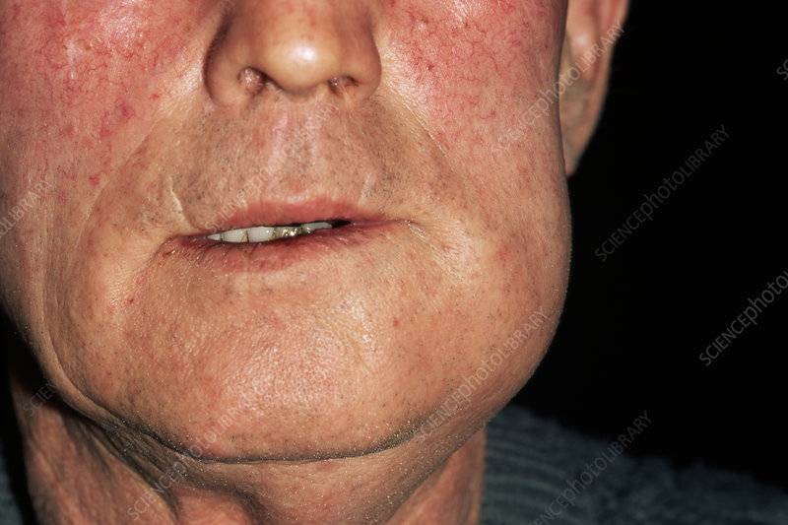
Объективные признаки зависят от того, где локализуется очаг воспаления периоста и какова его протяженность, какова вирулентность микрофлоры, как велика сопротивляемость организма. Значительная ассиметрия лица. При осмотре полости рта имеют место отёчность, гиперемия и инфильтрация, сглаженность по переходной складке, а затем в течение 3-5 дней появляется флюктуация в пределах 304 зубов. Боль – при перкуссии по 1-2 зубам.
Если гной распространяется к углу и на ветвь челюсти, это приводит к появлению тризма – сведения челюстей, так как возникает рефлекторное сокращение воспалительных жевательной и медиальной крыловидной мышц. Принято различать три степени тризма:
I степень – когда имеется лишь небольшое ограничение открывания рта; II степень – рот открывается на 1 см; III степень – челюсти полностью сведены, самостоятельное открывание рта больным совершенно невозможно. В таких случаях осмотр рта представляет определённые трудности, как для врача, так и для больного.
Для острых гнойных периоститов челюсти, характерным является отсутствие существенных изменений кости, которые могли бы привести к образованию секвестров. В этом – одно из кардинальных отличий острого периостита от острого остеомиелита челюсти.
В соответствии с клиническими признаками и локализацией очага рекомендуют различать следующие формы острого одонтогенного периостита: 1) серозный и 2) гнойный.
Лечение. В тех случаях, когда зуб сильно разрушен, а остатки его (корень) не представляют ценности, нужно их удалить и назначить общее лечение без тепловых процедур (возможны кровотечения из лунки). Прополоскать рот слабым (1:1000) раствором перманганата калия; дренировать разрез узкой резиновой полоской. Антибиотики. Спустя 2-3 дня можно назначить физиотерапевтические процедуры (УВЧ, соллюкс, электрофорез).
Хирургическое вмешательство преследует цель обеспечить общие мероприятия. Хирургическое вмешательство состоит из безотлагательного удаления «виновного» зуба. Удаление зуба в позднем периоде должно обязательно сочетаться с рассечением тканей в области наиболее отчётливо выраженного воспаления. Рассечение мягких тканей производится по переходной складке или на десне с язычной стороны; длина каждого разреза должна быть не менее 2-2,5 см. Расшатанные соседние зубы следует сохранить.
Чтобы обеспечить свободный и продолжительный отток гноя через произведённый разрез, в него вводят вдвое сложенную или спиралеобразно свёрнутую полоску из резины хирургической перчатки. Если «причинный» зуб с достаточно сохранившейся коронкой и может быть использован в дальнейшем при жевании или как опора, то в этом случае рекомендуется резекция верхушки корня зуба или реимплантация зуба.
Острый одонтогенный остеомиелит челюстей
Остеомиелит – инфекционный воспалительный процесс костного мозга, поражающий все части кости и часто характеризующийся генерализацией. По значению слово остеомиелит – это воспаление костного мозга, хотя с самого начала под ним имелось в виду воспаление всей кости. Этот термин ввел в литературу в 1831 г. П. Рейно для обозначения воспалительного осложнения перелома костей. Попытки некоторых авторов заменить термин «остеомиелит», такими как «паностит», «остеит», не увенчались успехом, и большинство хирургов придерживаются первоначального термина.
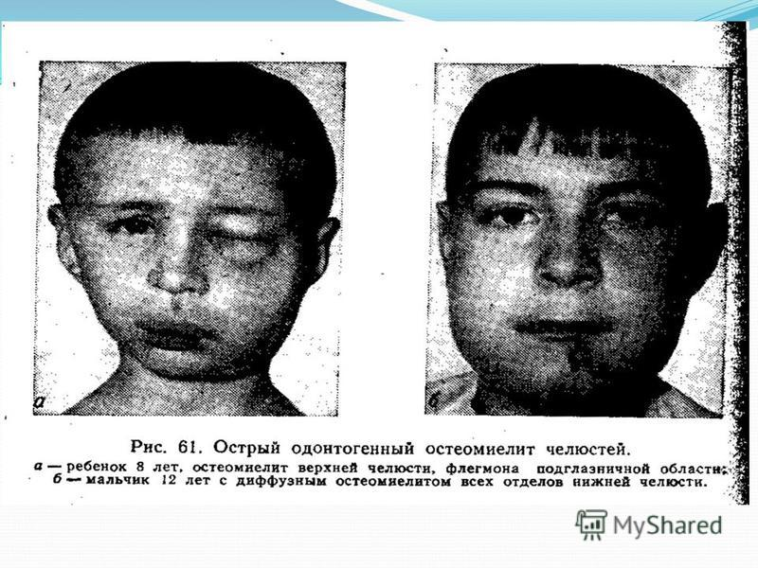
Воспаление кости было известно давно. О нем упоминается в трудах Гиппократа, Абу Али Ибн Сины, А. Цельса, К. Галена и др. Но традиционное изображение клинической картины острого остеомиелита в 1853 г. дал французский хирург Ch. M. E. Chassaignac. Современная классификация остеомиелита составлена с учетом необходимости составления отчета, основанного на принципах количественной оценки различных сторон заболевания. Таким образом, была разработана развернутая рабочая классификация остеомиелита с учетом его этиологии, стадийности, фазности, локализации патологического процесса и клинического течения.

Этиология, патогенез и патологическая анатомия остеомиелита
В 1880 г. Луи Пастер из гноя больной остеомиелитом выделил микроб и назвал его стафилококком. Впоследствии было установлено, что любой микроорганизм может вызывать остеомиелит, однако его основным возбудителем является золотистый стафилококк. Однако с середины 70-х гг. ХХ в. возросла роль грамотрицательных бактерий, в частности вульгарного протея, синегнойной палочки, кишечной палочки и клебсиеллы, которые чаще высеваются в ассоциации со стафилококком. Важным этиологическим фактором могут быть и вирусные инфекции, на фоне которых развивается 40–50 % случаев заболевания остеомиелитом.
Существует множество теорий патогенеза остеомиелита. Наиболее известные из них – сосудистая, аллергическая, нейрорефлекторная.
Один из основоположников сосудистой теории в 1888 г. на III съезде русских врачей указал на особенности сосудов детей, способствующие возникновению остеомиелита. Он считал, что питающие кость артерии в метафизах разветвляются, образуя обширную сеть, в которой кровоток резко замедляется, что способствует оседанию в ней гноеродных микробов. Однако последующие морфологические исследования установили, что концевые сосуды в метафизах длинных костей исчезают уже к 2 годам жизни, в связи с чем идея Боброва оказалась односторонней. Но А. Виленский в 1934 г., не отрицая эмболической теории возникновения остеомиелита, полагал, что обструкция артериальной системы эпифиза обусловлена не пассивной закупоркой микробным эмболом, а развитием воспалительного тромбартериита или тромбофлебита. Однако последние правильно трактовать как возникающие вторично.
Значительным вкладом в развитие теории патогенеза остеомиелита явились эксперименты смоленского патологоанатома профессора С. М. Дерижанова (1837–1840 гг). Автор вызывал сенсибилизацию кроликов лошадиной сывороткой. Затем, вводя разрешающую дозу сыворотки в костномозговую полость, получал асептический аллергический остеомиелит. Исходя из этих опытов, С. М. Дерижанов полагал, что бактериальные эмболы не играют никакой роли в патогенезе остеомиелита. Заболевание развивается только на почве сенсибилизации организма и возникновения в кости асептического воспаления, наступающего от самых разных причин. В остеомиелитическом очаге пролиферативные изменения периоста, гаверсовых каналов сдавливают сосуды извне, а набухание стенок самих сосудов уменьшает их просвет изнутри. Все это затрудняет и нарушает кровообращение в кости, способствуя возникновению остеомиелита.
Согласно нейрорефлекторной теории возникновению остеомиелита способствует длительный рефлекторный спазм сосудов с нарушением кровообращения. Факторами, провоцирующими вазоспазм, могут быть любые раздражители из внешней среды. При этом не отрицается роль сенсибилизации организма и наличия скрытой инфекции.
В патогенезе острого остеомиелита особое значение имеют аутогенные источники микрофлоры. Очаги скрытой или дремлющей инфекции в кариозных зубах, миндалинах, постоянно выделяя токсины и продукты распада, способствуют развитию аллергической реакции замедленного типа, создают предрасположенность организма к возникновению заболевания. В этой ситуации у сенсибилизированного организма неспецифические раздражители (травма, переохлаждение, переутомление, болезни) играют роль разрешающего фактора и могут вызвать в кости асептическое воспаление. В этих условиях при попадании микробов в кровоток оно преобразуется в острый гематогенный остеомиелит. В остальных случаях в результате перенесенного заболевания или влияния другого неспецифического раздражителя в преморбидном состоянии организм может оказаться обессиленным. В данной ситуации экзогенная инфекция, попав в ослабленный организм, может сыграть роль пускового механизма. Одонтогенный остеомиелит челюстей развивается как раз в результате попадания инфекции из периодонтального очага в челюстную кость.
Патоморфологические изменения при остеомиелите в настоящее время изучены достаточно хорошо. В 1-е сутки в костном мозге отмечаются явления реактивного воспаления: гиперемия, расширение кровеносных сосудов, стаз крови с выхождением через измененную сосудистую стенку лейкоцитов и эритроцитов, межклеточная инфильтрация и серозное пропитывание. На 3—5-е сутки костномозговая полость заполняется красным и желтым костным мозгом. На отдельных его участках обнаруживаются скопления эозинофилов и сегментоядерных нейтрофилов, единичные плазматические клетки. Скопление сегментоядерных нейтрофилов отмечается и в расширенных гаверсовых каналах коркового вещества кости. На 10—15-е сутки гнойная инфильтрация прогрессирует с развитием выраженного некроза костного мозга на протяжении; выявляются резко расширенные сосуды с очагами кровоизлияний между костными перекладинами, множественные скопления экссудата с огромным количеством распадающихся лейкоцитов. Отмечено разрастание грануляционной ткани в элементах, окружающих костный мозг. На 20– 30-е сутки явления острого воспаления сохраняются. В костном мозге видны поля, заполненные некротическими массами, детритом и окруженные большими скоплениями сегментоядерных нейтрофилов и лимфоцитов. Намечаются отдельные участки эндостального костеобразования в виде примитивных костных перекладин. В корковом веществе гаверсовы каналы расширены, изъедены, костные перекладины истончены. На 35– 45-е сутки заболевания некроз распространяется почти на все элементы костной ткани, корковое вещество истончается. Кость продолжает разрушаться, эндостальное образование отсутствует, полости заполнены гомогенными массами, в которых обнаруживаются секвестры в окружении гнойного экссудата. Секвестры прилежат к некротизированной ткани, которая без резких границ переходит в волокнистую соединительную ткань. Вблизи эндоста появляется грануляционная ткань, в которой видны массивные очаги некроза с участками костного мозга и резко расширенными сосудами, густо инфильтрированными миелоидными элементами различной степени зрелости.
Сроки образования секвестров различны. В одних случаях они определяются на рентгенограммах к концу 4-й недели, в других, особенно при обширных деструкциях, для окончательного отторжения омертвевших участков требуется 3–4 месяца. Наличие отделившихся секвестров свидетельствует о переходе воспалительного процесса в хроническую стадию. После перехода острого воспалительного процесса в хронический сосуды вновь образовавшейся костной ткани постепенно запустевают, в межклеточном веществе откладываются соли кальция, придающие особую плотность костной ткани. Чем больше существует очаг деструкции, тем больше выражены склеротические изменения в кости. Через несколько лет процесса эбурнеации кость приобретает исключительную плотность. В ней почти не определяются сосуды, при обработке ее долотом она крошится. Однако на месте перенесенного остеомиелита длительное время, даже годами, могут выявляться микроабсцессы и очаги скрытой инфекции. Эти очаги при определенных условиях дают обострение или рецидив заболевания даже спустя много лет.
При длительно протекающем остеомиелите со свищами и частыми обострениями происходят значительные изменения и в окружающих мягких тканях. Свищи часто имеют извитые ходы, которые сообщаются с полостями, расположенными в окружающих мышцах. Стенки свищей и их разветвлений покрыты грануляциями, продуцирующими раневой секрет, который, скапливаясь в полостях и не имея достаточного оттока, периодически вызывает обострение воспалительного процесса в мягких тканях. В период ремиссии грануляции рубцуются, свищи закрываются. Чередование периодов обострения и ремиссии приводит к рубцовому перерождению и атрофии мышц, подкожно-жировой клетчатки. В плотных рубцовых тканях, иногда откладываются соли кальция, и развивается оссифицирующий миозит.

Клиника и диагностика острого одонтогенного остеомиелита
При относительно медленном развитии остеомиелита начальным симптомом становится боль в районе причинного зуба. Перкуссия зуба остро болезненна, обнаруживается сначала ослабленная, а затем существенная его мобильность. Слизистая оболочка в зоне десневого края с обеих сторон отечна и гиперемирована. Пальпация этой области болезненна. Температура тела увеличивается до 37,5—38 о С, чаще больные отмечаются общее недомогание. Подобное формирование остеомиелита может походить на картину периостита. При активной динамике остеомиелита, возникшей на определенном участке челюсти, боль стремительно распространяется и усиливается. В ближайшие часы температура тела доходит до 40 о С. Отмечается озноб. В особо тяжелых случаях у больных отмечаются сумеречные состояния. Развитие остеомиелита в таких случаях очень похоже на течение острых инфекционных болезней.

При осмотре полости рта выявляется картина множественного периодонтита: зубы, соседние с причинными, подвижны, болезненны при перкуссии. Слизистая оболочка десны резко гиперемирована, рыхлая и отечная. Рано возникает поднадкостничный абсцесс. Заинтересованность в воспалительном процессе жевательных мышц обусловливает их контрактуру. На высоте развития острого процесса определяется снижение чувствительности кожи подбородочной области (симптом Венсана), что является результатом сдавления воспалительным экссудатом нижнего альвеолярного нерва. Уже в остром периоде отмечается лимфоаденопатия регионарных лимфоузлов.
При благоприятных условиях гнойный экссудат прорывается под надкостницу и, расплавляя слизистую, изливается в полость рта. Нередко, таким образом, остеомиелит осложняется флегмоной.
Также гнойный экссудат может прорываться в зависимости от локализации процесса в гайморову пазуху, вызывая острый гайморит, в крылонёбную ямку, в глазницу, в подвисочную область, к основанию черепа.
Острая стадия остеомиелита челюстей продолжается от 7 до 14 дней. Переход в подострую стадию происходит в период образования свищевого хода, обеспечивающего отток экссудата из очага воспаления.
При подостром остеомиелите челюсти боли уменьшаются, воспаление слизистой полости рта стихает, температура тела снижается до субфебрильной, показатели анализов крови и мочи приближаются к норме. Из свищевого хода обильно выделяется гной. Патоморфологически подострая стадия остеомиелита характеризуется постепенным ограничением участка поражения кости и началом формирования секвестров. В этот же период вместе с некротическим процессом наблюдаются репаративные явления. На рентгенограмме определяется участок остеопороза кости с заметной границей между здоровой и пораженной тканью, но четких очертаний секвестра еще нет. Благодаря рассасыванию минеральных солей в поврежденной области кости на рентгенограмме он обусловливается как бесструктурная костная ткань с достаточно отчетливо проявленной сменой участков просветления и уплотнения кости.
Подострый остеомиелит продолжается в среднем 4–8 дней и без заметных признаков переходит в хронический.
Хроническая форма остеомиелита челюстей может продолжаться от 4–6 дней до нескольких месяцев. Конечным исходом хронического остеомиелита является окончательное отторжение некротизированных костных участков с формированием секвестров. Самоизлечение происходит лишь после ликвидации через свищевой ход всех секвестров, но лечение при этом все же обязательно.
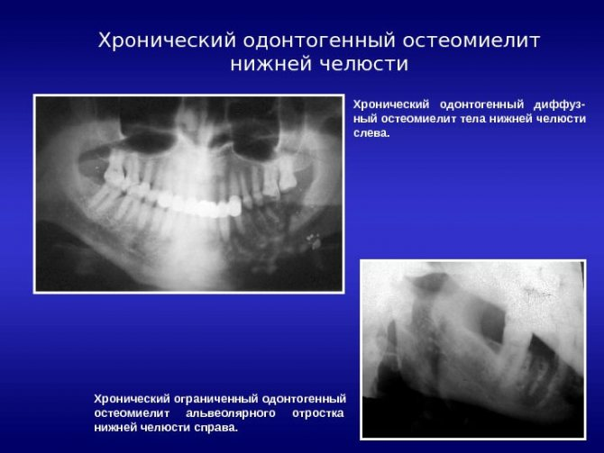
Постановка диагноза хронического остеомиелита не вызывает больших трудностей. Наличие свищевого хода с гнойным отделяемым, причинного зуба и данные рентгенограмм (на рентгенограмме обнаруживается секвестральная полость, заполненная секвестрами различной величины) в большинстве случаев исключают ошибку. В отдельных случаях необходимо произвести исследование гноя для исключения костной формы актиномикоза.

Лечение
При остром остеомиелите челюсти показана ранняя широкая периостотомия для снижения внутрикостного давления за счет обеспечения оттока экссудата и предупреждения распространения процесса на соседние участки. Необходимо также устранение основного фактора, вызвавшего развитие остеомиелита (удаление причинного зуба). Удаление зуба обязательно должно сочетаться с антибиотикотерапией.
Также можно использовать метод внутрикостного промывания. Для этого через кортикальную пластинку в толщу костномозгового вещества вводят две толстые иглы. Первая – у одного полюса границы поражения кости, вторая – у другого. Через первую иглу капельно подается изотонический раствор хлорида натрия с антисептиком или антибиотиком, через вторую иглу жидкость оттекает. Использование метода способствует быстрому купированию процесса, снятию интоксикации, предупреждению осложнений.
В подострой стадии остеомиелита продолжают ранее назначенную терапию. При хронической стадии с окончанием формирования секвестров следует правильно выбрать время для оперативного вмешательства. Удаление секвестров следует производить при окончательном их отторжении, не травмируя здоровую кость; на рентгенограммах видны свободно лежащие в секвестральной полости секвестры.
Секвестрэктомия проводится в зависимости от площади поражения челюсти либо под местной анестезией, либо под наркозом. Подход к секвестральной полости определяют обычно по месту выхода свищевого хода. Широким разрезом обнажают кость. При сохранной кортикальной пластинке ее трепанируют в месте, где ее пронизывает свищевой ход. Кюретажной ложкой удаляют секвестры, грануляции. Следует избегать разрушения естественного барьера по периферии секвестральной полости. При обнаружении еще не полностью отделившегося секвестра насильственно его отделять не следует. Необходимо оставить его с расчетом на самостоятельное отторжение и удаление через рану. Секвестральную полость промывают раствором перекиси водорода и заполняют йодоформным тампоном, конец которого выводят в рану. На края раны накладывают швы.
При возникновении спонтанного перелома нижней челюсти с образованием дефекта показана костная пластика. После секвестрэктомии и создания воспринимающих площадок на фрагментах трансплантат помещают внакладку и укрепляют проволочными швами.
Зубы, вовлеченные в воспалительный процесс и ставшие подвижными, могут укрепиться по мере стихания острых явлений. Однако для сохранения таких зубов иногда необходимо лечение, аналогичное лечению при периодонтите.

Околочелюстные абсцессы и флегмоны
Абсцесс – ограниченное гнойное воспаление клетчатки с образованием полости (и грануляционного вала), гнойно-воспалительный процесс ограничен пределами какого-либо одного изолированного клетчаточного пространства.
Флегмона – острое разлитое гнойное воспаление клетчатки (подкожной, межмышечной, межфасциальной), характеризующееся тенденцией к дальнейшему распространению; разлитой гнойно-воспалительный процесс, распространяющийся на 2–3 и более смежных клетчаточных пространств.
Целлюлит – серозный воспалительный процесс в тех или иных клетчаточных пространствах (ЧЛО) (серозное воспаление клетчатки – по международной номенклатуре заболеваний). Если же воспалительный процесс приобретает разлитой характер, то его трактуют уже как флегмону.
Этиология: эти два патологических процесса рассматриваются вместе в виду больших трудностей с дифференциальной диагностикой.
Основные признаки топической диагностики гнойных околочелюстных флегмон одонтогенного происхождения:
1) знак «причинного зуба». Имеется в виду зуб, в периапикальных или маргинальных тканях которого развивается или развилось воспаление, явившееся результатом гангрены пульпы или следствием образования маргинального периодонтита. Такой зуб является «генератором инфекции», распространяющейся и поражающей прилежащие к нему ткани, поэтому он условно и назван причинным;
2) признак «выраженность воспалительного инфильтрата» мягких тканей околочелюстной области. Этот признак резко выражен при поверхностных флегмонах и слабо выражен или отсутствует при глубоких флегмонах. Любая флегмона сопровождается интенсивной воспалительной инфильтрацией тканей. Здесь же речь идет лишь о видимых проявлениях инфильтрации и, как следствие, нарушении конфигурации лица или, наоборот, об отсутствии, асимметрии;
3) признак «нарушение двигательной функции нижней челюсти». Любой воспалительный процесс в зоне локализации хотя бы одной из жевательных мышц в той или иной мере нарушает двигательную функцию нижней челюсти. Зная характер выполняемых жевательной мускулатурой функций и выяснив при обследовании больного степень их нарушения, можно с достаточной достоверностью предположить локализацию развития очага воспаления;
4) признак «затруднение глотания». Проявление этого признака связано со сдавлением боковой стенки глотки образующимся воспалительным инфильтратом, и, следовательно, появлением боли, усиливающейся при попытке что-либо проглотить.
Классификации абсцессов и флегмон ЧЛО:
1) по топографо-анатомическим признакам;
2) по местонахождению клетчатки, в которой появляются флегмоны (деления их на флегмоны подкожной клетчатки и на флегмоны межмышечной клетчатки);
3) по исходной локализации инфекционно-воспалительного процесса, выделяя остеофлегмоны и аденофлегмоны;
4) по характеру экссудата (серозные, гнойные, гнилостно-геморрагические, гнилостно-некротические и т. д.).
Клиническая картина: воспаление, как правило, начинается остро. Наблюдается быстрое нарастание местных изменений: инфильтрат, гиперемия, боль. У большинства больных наблюдается повышение температуры тела до 38–40 °C, в отдельных случаях появляется озноб, который сменяется чувством жара. Кроме того, отмечается общая слабость, что обусловливается явлением интоксикации.
Конечная цель лечения больных с абсцессами и флегмонами ЧЛО – ликвидация инфекционного процесса и полное восстановление нарушенных функций организма в максимально короткий срок. Достигается это проведением комплексной терапии.
При выборе конкретных лечебных мероприятий следует учитывать:
1) стадию заболевания;
2) характер воспалительного процесса;
3) вирулентность инфекционного начала;
4) тип ответной реакции организма;
5) локализацию очага воспаления;
6) сопутствующие заболевания;
7) возраст больного.
Основная задача лечения больных в острой стадии заболевания сводится к тому, чтобы ограничить зону распространения инфекционного процесса, восстановить равновесие, существовавшее между очагом хронической одонтогенной инфекции и организмом больного.
Абсцессы и флегмоны располагаются около верхней челюсти – в подглазничной области, скуловой области, орбитальной области, височной области, в области подвисочной и крылонебной ямок, твердого и мягкого неба.
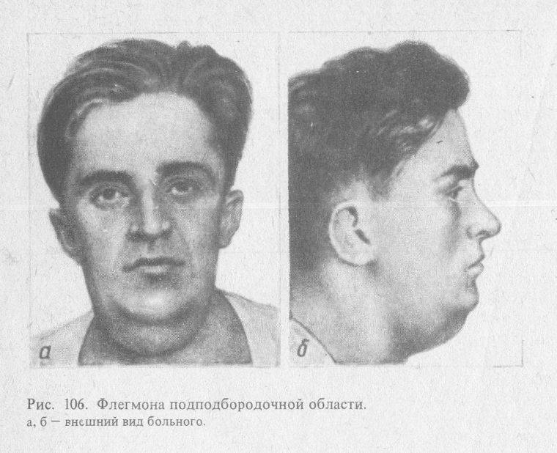
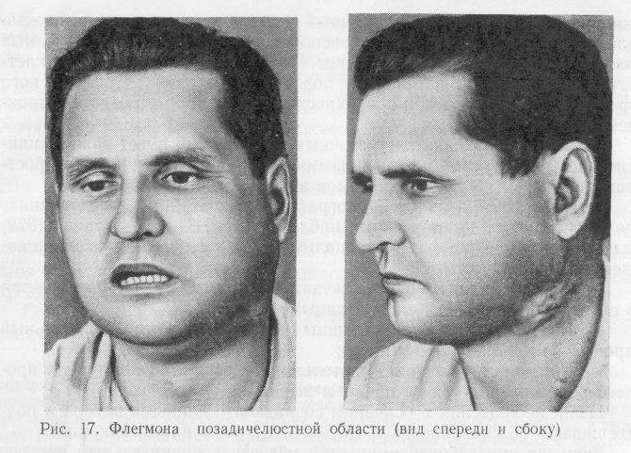
Вскрытие абсцесса подглазничной области производят по переходной складке слизистой оболочки на уровне 1–2—3-его зубов, однако в отличие от периостотомии рекомендуется тупым путем (кровоостанавливающим зажимом) пройти кверху в клыковую ямку и раздвинуть мышцы. Кроме того, необходимо иметь в виду, что обычного дренирования резиновой или целлофановой полоской иногда бывает недостаточно, так как полость абсцесса, несмотря на дренирование, постоянно продолжает наполняться гнойным экссудатом. Это связано с тем, что дренажная полоска ущемляется сократившимися мимическими мышцами. Для достижения полноценного дренирования можно применить перфорированную узкую резиновую трубку, а иногда приходится производить вскрытие абсцесса через кожу.
Если хирургическое вскрытие абсцесса скуловой области производят по нижнему краю наибольшего выстояния гнойника со стороны кожи, то вскрытие флегмоны чаще всего приходится производить в зависимости от распространения гнойника на соседние клетчаточные пространства. Наиболее рациональным методом является широкий разрез по проекции нижнего края гнойника со стороны кожи с одновременным наложением контрапертуры в области наметившегося распространения процесса.
Флегмона поднижнечелюстной области
Среди флегмон, располагающихся около нижней челюсти, наиболее часто встречается флегмона поднижнечелюстного треугольника. Она возникает в результате распространения инфекции из воспалительных очагов в области нижних больших коренных зубов.
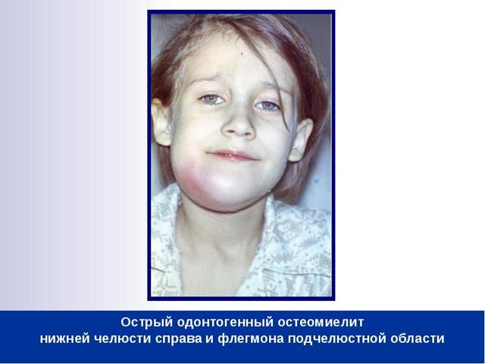
Начальные ее клинические проявления характеризуются появлением отечности, а затем и инфильтрата под нижним краем тела нижней челюсти. Инфильтрат сравнительно быстро (в течение 2–3 суток от начала заболевания) распространяется на всю поднижнечелюстную область. Отечность мягких тканей переходит на область щеки и верхнебоковой отдел шеи. Кожа в поднижнечелюстной области натянута, блестяща, гиперемирована, в складку не берется. Открывание рта обычно не нарушено. В полости рта на стороне гнойно-воспалительного очага – умеренная отечность и гиперемия слизистой оболочки.
Клинические проявления этой флегмоны довольно типичны и не вызывают трудностей при дифференциальной диагностике.
При изолированном поражении поднижнечелюстной области применяют наружный доступ. Разрез кожи длиной 6–7 см производят в поднижнечелюстной области по линии, соединяющей точку, отстоящую на 2 см книзу от вершины угла челюсти, с серединой подбородка. Такое направление разреза снижает вероятность повреждения краевой ветви лицевого нерва, которая у 25 % людей опускается в виде петли ниже основания нижней челюсти. На всю длину кожного разреза рассекают подкожную жировую клетчатку и подкожную мышцу шеи с окутывающей ее поверхностной фасцией шеи. Над желобковатым зондом рассекают также поверхностную пластинку собственной фасции шеи. Затем, расслаивая и раздвигая клетчатку кровоостанавливающим зажимом, проникают между краем челюсти и поднижнечелюстной слюнной железой в глубь поднижнечелюстного треугольника – к центру инфекционно-воспалительного очага. Если на пути встречается лицевая артерия и передняя лицевая вена, их лучше пересечь между лигатурами. Во избежание повреждения лицевой артерии и передней лицевой вены при рассечении тканей во время операции не следует приближаться скальпелем к кости тела нижней челюсти, через край. Это улучшает доступ к инфекционному очагу и уменьшает вероятность вторичного кровотечения. После эвакуации гноя и антисептической обработки в рану вводят дренажи.
Абсцесс и флегмону подподбородочной области вскрывают параллельно краю нижней челюсти или по средней линии (в направлении от нижней челюсти к подъязычной кости), рассекают кожу, подкожную жировую клетчатку и поверхностную фасцию; к гнойнику проникают тупым путем.
Прогноз при изолированных флегмонах поднижнечелюстной и подподбородочной областей в случае своевременного проведения комплексного лечения обычно благоприятный.
Продолжительность стационарного лечения больных с флегмоной поднижнечелюстной области – 12 дней, подподбородочной области – 6–8 дней; общая продолжительность временной нетрудоспособности для больных с флегмонами поднижнечелюстной области – 15–16 дней, подподбородочной области – 12–14 дней.
Флегмона щечной области
Конфигурация лица резко изменена за счет инфильтрации, отека щеки и прилежащих тканей: наблюдается отек век, губ, а иногда и в поднижнечелюстной области. Кожа щеки лоснится, не собирается в складку; слизистая оболочка гиперемирована, отечна.
Выбор оперативного доступа зависит от локализации инфильтрата. Разрез производят или со стороны полости рта, проводя его по линии смыкания зубов с учетом хода протока околоушной железы, или со стороны кожных покровов с учетом хода лицевого нерва. После эвакуации гнойного экссудата в рану вводят дренаж.
Флегмона позадинижнечелюстного пространства
Хирургическое вскрытие флегмоны производят вертикальным разрезом параллельно заднему краю ветви нижней челюсти и в зависимости от распространения гнойника включают угол челюсти. Дренируют полость резиновой трубкой. При распространении гнойника в окологлоточное пространство разрез продолжают вниз, окаймляя угол челюсти с переходом в подчелюстной треугольник, и после тщательной пальцевой ревизии полости в течение суток производят дренирование.
Флегмона крыловидно-нижнечелюстного пространства
Хирургическое вскрытие флегмоны крыловидно-челюстного пространства производят со стороны кожи в подчелюстной области разрезом, окаймляющим угол нижней челюсти, отступив от края кости на 2 см. Скальпелем отсекают часть сухожилия медиальной крыловидной мышцы, кровоостанавливающим зажимом тупо раздвигают края входа в клетчаточное пространство. Гнойный экссудат выходит из-под мышц под давлением, в полость вводят резиновую трубку-выпускник.
Флегмона окологлоточного пространства
Хирургическое вскрытие абсцесса окологлоточного пространства в начальной фазе производят внутриротовым разрезом, проходящим несколько кнутри и кзади от крыловидно-нижнечелюстной складки, ткани рассекают на глубину до 7–8 мм, а затем расслаивают тупо кровоостанавливающим зажимом, придерживаясь внутренней поверхности медиальной крыловидной мышцы, до получения гноя. В качестве дренажа используют резиновую полоску.
При флегмоне окологлоточного пространства, распространившейся книзу (ниже зубного ряда нижней челюсти), внутриротовое вскрытие гнойника становится неэффективным, поэтому сразу необходимо прибегнуть к разрезу со стороны подчелюстного треугольника ближе к углу нижней челюсти.
После рассечения кожи, подкожной клетчатки, поверхностной фасции, подкожной мышцы и наружного листка собственной фасции шеи обнаруживают внутреннюю поверхность медиальной крыловидной мышцы и по ней тупо расслаивают клетчатку до получения гноя. После пальцевой ревизии гнойника и объединения всех его отрогов в одну общую полость для дренирования в первые сутки вводят трубку и рыхло-марлевый тампон, смоченный раствором ферментов. Тампон на следующий день удаляют, оставляют 1–2 трубки.
Продолжительность стационарного лечения больных с флегмоной крыловидно-нижнечелюстного пространства – 6–8 дней, окологлоточного пространства – 12–14 дней; общая продолжительность временной нетрудоспособности для больных с флегмонами крыловидно-нижнечелюстного пространства – 10–12 дней, окологлоточного – 16–18 дней.
Флегмона дна полости рта
Флегмона дна полости рта представляет собой гнойное заболевание, когда в разных сочетаниях поражаются подъязычные, поднижнечелюстные области, подподбородочный треугольник.
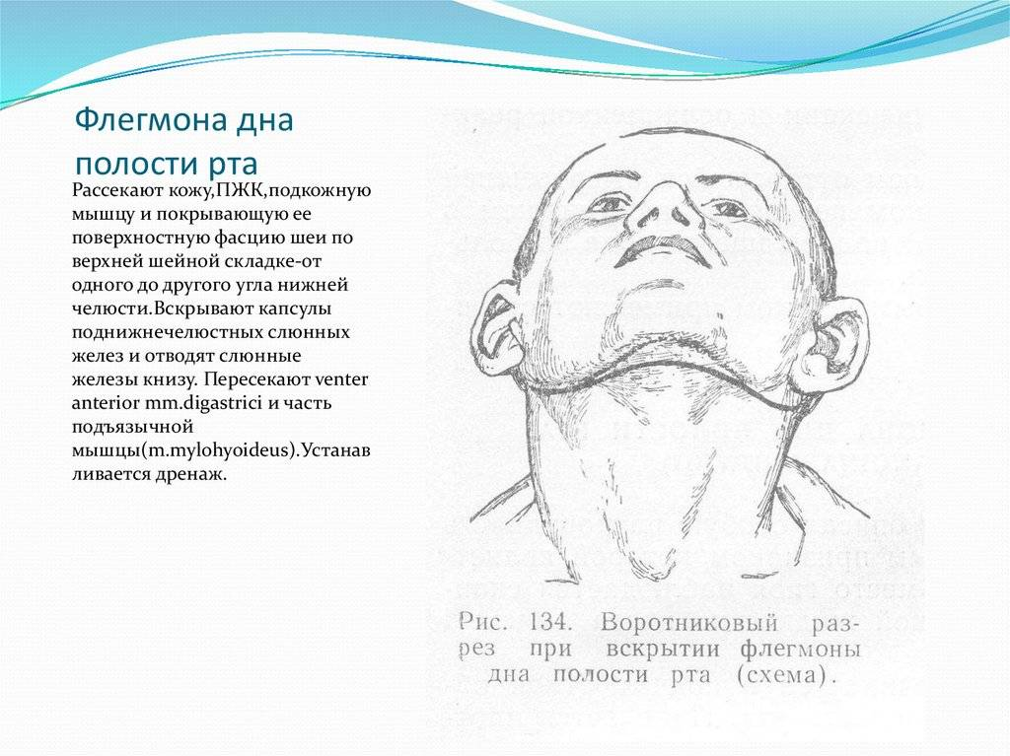
При разлитом характере флегмоны можно рекомендовать только широкие разрезы параллельно краю нижней челюсти, отступая от него на 2 см. Этот разрез можно сделать по показаниям любой длины вплоть до воротникового с частичным отсечением прикрепления челюстно-подъязычной мышцы с обеих сторон (на протяжении 1,5–2 см).
При далеко спустившемся разлитом гнойнике вскрыть его можно другим воротниковым разрезом в области его нижнего края, проходящим по верхней шейной складке. Оба метода вскрытия обеспечивают хорошее дренирование, отвечают законам гнойной хирургии. Во избежание диагностических ошибок при вскрытии разлитой флегмоны дна полости рта необходимо осуществлять ревизию окологлоточного пространства. Это мероприятие следует рассматривать не только как лечебно-диагностическое, но и как профилактическое. В целях получения косметически полноценного рубца на 7—10-е сутки после операции, после прекращения гнойной экссудации, можно наложить вторичные швы с оставлением резиновых полосок-дренажей.
Гнилостно-некротическую флегмону дна полости рта вскрывают воротникообразным разрезом. Можно рекомендовать произвести только широкие разрезы (чем достигаются дренирование и аэрация тканей) параллельно краю нижней челюсти, отступая от него на 2 см. Этот разрез можно сделать по показаниям любой длины с частичным отсечением прикрепления челюстно-подъязычной мышцы с обеих сторон (на протяжении 1,5–2 см). При далеко спустившемся разлитом гнойнике вскрыть его можно другим воротниковым разрезом в области его нижнего края, проходящим по верхней шейной складке. Оба метода вскрытия обеспечивают хорошее дренирование, отвечают законам гнойной хирургии. Все клетчаточные пространства (поднижнечелюстные, подподбородочное, подъязычные), вовлеченные в воспалительный процесс, широко раскрывают и дренируют. Одновременно иссекают некротизированные ткани. При локализации гнилостно-некротической флегмоны в других клетчаточных пространствах их широко вскрывают и дренируют со стороны кожных покровов по общепринятым правилам.
Таким образом, хирургическое пособие при гнилостно-некротических флегмонах в целом ряде случаев включает в себя трахеотомию с наложением трахеостомы, широкое вскрытие флегмоны, некротомию, некрэктомию, удаление причинного зуба (при одонтогенной природе заболевания) и пр.
Патогенетическое лечение: местная оксигенация, достигаемая периодической инсуффляцией кислорода через катетер в рану, (ГБО) тканей.
Проводится регионарная инфузия антибиотиков. Широко применяются протеолитические ферменты для ускорения очищения раны от некротизированных тканей. ФТЛ – УФ облучение раны.
Для распространенных, обширных флегмон, характерна гиперергическая реакция организма, они часто осложняются медиастинитом, тромбофлебитом и тромбозом сосудов лица и мозга, синусов твердой мозговой оболочки, сепсисом.
Частота случаев прогрессирующего течения гнойных заболеваний составляет 3—28 %. Смертность при распространенных флегмонах составляет от 28 до 50 %, а при внутричерепных осложнениях, медиастините, сепсисе – от 34 до 90 %.
По М. А. Губину, выделяют следующие фазы заболевания – реактивную, токсическую и терминальную.
Фаза прогрессирующего гнойного заболевания определяет тактику, выбор методов и средств лечения, длительность курса.
Незамедлительный комплекс лечения (хирургическое, терапевтическое по типу интенсивной терапии, ФТЛ). Направленность на регуляцию функций дыхания, кровообращения, обмена, нервной и эндокринной систем.
Широко должны использоваться гемо-, лимфосорбция, лимфоотведение, плазмаферез. В местном лечении ран целесообразно использовать местный диализ, вакуумное отсасывание экссудата, сорсорбенты, иммобилизированные ферменты, антибиотики, оказывающие иммунокорригирующее действие, ультрафиолетовое облучение, лазерное, озоновое и другие виды воздействия на раневой процесс в зависимости от его фазы.
Прогноз при флегмоне дна полости рта, особенно гнилостно-некротической и с развитием осложнений, серьезен для жизни больных. При гнилостно-некротической флегмоне воспалительные явления склонны к прогрессированию. Чаще развиваются медиастиниты, но может быть восходящее распространение инфекции. Воспалительное заболевание может осложняться септическим шоком, острой дыхательной недостаточностью, а также сепсисом.
Продолжительность стационарного лечения больных с флегмонами дна полости рта – 12–14 дней, общая продолжительность временной нетрудоспособности для больных с флегмонами дна полости рта – 18–20 дней. Развитие осложнений ведет к длительной нетрудоспособности, инвалидности, а иногда к летальному исходу.

